手动密集架材料参数
名称 | 设备配置 | 实物附图 | 规格型号 | 技术材料 |  | 材料产地 | 性能说明
轨道 | 轨道座 | 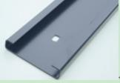 | δ≥3.0 | 热轧钢板 |  | 上海宝钢 | 刚性足，不变形
轨道 | 轨芯 |  | 20×20 | 实心方钢 |  | 上海宝钢 | 刚性足，不变形
底架 | 横纵梁及轮架 | 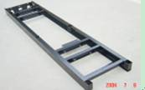 | δ≥3.0 | 冷轧钢板 |  | 上海宝钢 | 底架整体焊接成型，表面喷塑
底架 | 底盘 |  | δ≥3.0 | 冷轧钢板 |  | 上海宝钢 | 底架整体焊接成型，表面喷塑
底架 | 底盘高度 |  | H≥160 | 冷轧钢板 |  | 上海宝钢 | 底架整体焊接成型，表面喷塑
架  体 | 立柱 | 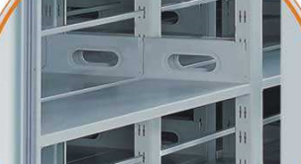 | δ≥1.5 | 冷轧钢板 |  | 上海宝钢 | 层数和间距可调，表面喷漆处理，环保亚光喷塑。
架  体 | 挂板、搁板 | 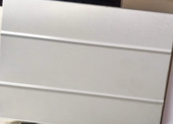 | δ≥1.0 | 冷轧钢板 |  | 上海宝钢 | 表面平整，设计美观，表面酸洗磷化处理，环保亚光喷塑
架  体 | 门板、侧板 | SPCC | δ≥1.0 | 冷轧钢板 |  | 上海宝钢 | 表面平整，设计美观，表面酸洗磷化处理，环保亚光喷塑
移  动  机  构 | 轴承 | 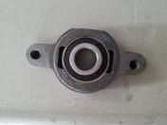 | P204 | 向心轴承B级 |  | 上海宝钢 | 传动装置配合精度高，定位可靠，传动轻便灵活，摇力轻，运行平稳，性能达到国家标准。
移  动  机  构 | 传动轴 | 45# | Ф20 | 实心圆钢 |  | 上海宝钢 | 传动装置配合精度高，定位可靠，传动轻便灵活，摇力轻，运行平稳，性能达到国家标准。
移  动  机  构 | 连接钢管 | 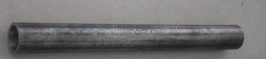 | Ф25×2.5 | 无缝钢管 |  | 上海宝钢 | 传动装置配合精度高，定位可靠，传动轻便灵活，摇力轻，运行平稳，性能达到国家标准。
移  动  机  构 | 铁滚轮 | 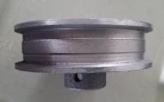 | Ø120 | HT15-33铸铁 |  | 上海宝钢 | 传动装置配合精度高，定位可靠，传动轻便灵活，摇力轻，运行平稳，性能达到国家标准。
移  动  机  构 | 链条 | 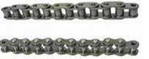 | Ф8.5 | 节距12.7滚珠链条 |  | 新泰链条厂 | 传动装置配合精度高，定位可靠，传动轻便灵活，摇力轻，运行平稳，性能达到国家标准。
移  动  机  构 | 摇动手柄 | 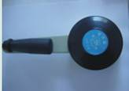 | HD562 | 双向超越离合器结构 |  | 自制 | 把手为折叠式，摇动任何一列均不会使其它把手转动
移  动  机  构 | 摇动手柄 |  | 摇柄轴承 |  |  | 唐山轴承厂 | 把手为折叠式，摇动任何一列均不会使其它把手转动
制动  装置 | 边列锁定装置 | 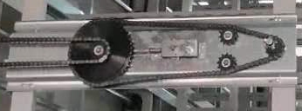 | 凸轮自锁式 | 808锁 |  | 前进锁厂 | 每列装有止动装置
防护  装置 | 密封条 | 聚氯乙烯PVC | 20*20 | 冰箱专用 |  | 南京圣辉橡胶 | 每列的接触面均有缓冲及密封装置，防震、防尘、防火防鼠、防潮
防护  装置 | 防尘板、顶板 |  | δ≥1.0 | 冷轧钢板 |  | 上海宝钢 | 每列的接触面均有缓冲及密封装置，防震、防尘、防火防鼠、防潮
防护  装置 | 防鼠板 | SPCC | δ≥4.0 | 冷轧钢板 |  | 上海宝钢 | 每列的接触面均有缓冲及密封装置，防震、防尘、防火防鼠、防潮
防护  装置 | 防倒板 | 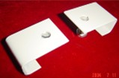 | δ≥3.0 | 冷轧钢板 | 上海宝钢 |  | 每列的接触面均有缓冲及密封装置，防震、防尘、防火防鼠、防潮
表面  处理 | 磷化液处理 | 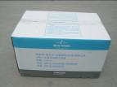 | XH—103 | Zn系磷化 | 龙卓化工 |  | 纯冷板制做，酸洗磷化、喷涂工艺，质保3年
表面  处理 | 亚光静电喷涂 |  | 0.025mm | 环氧树脂 |  |  | 纯冷板制做，酸洗磷化、喷涂工艺，质保3年
紧固件 |  | 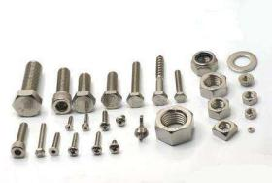 | 45#Q235-A | GB5782钢制镀锌标准化零件 | 上海底特精密紧固件

